**Контакти:**

**38 050 181 0447**

(вайбер, телеграм) **38 063 151 1751**

**Доброго дня!**

* Компанія Steli Lux, займаємось натяжними стелями будь якої складності
* Працюємо в Києві та області
* Досвід роботи більше 10 років
* Багато задоволених клієнтів
* Гарантія на матеріал та роботу
* Індивідуальний підхід та лояльні умови для кожного клієнта
* Знижки після заміру
* Співпрацюємо с банком, є можливість оплати частинами, або у розстрочку

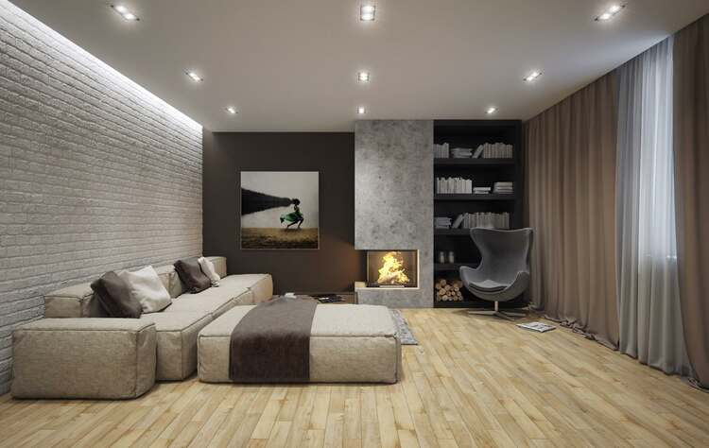

***Прайс на полотна та комплектуючі***

від 01.03.2024 р

|  |  |  |
| --- | --- | --- |
| найменування | одиниця виміру | ціна |
| ***Полотно MSD Premim, білий мат/глянець/сатин до 3,6 м*** | кв. м. | 230 |
| ***Полотно MSD Premim , білий мат/глянець/сатин до 5,5 м*** | кв. м. | 280 |
| ***Полотно MSD Premim , кольоровий мат/глянець/сатин до 3,6 м*** | кв. м. | 250 |
| ***Полотно MSD Premim , кольоровий мат/глянець/сатин до 3,6 м*** | кв. м. | 300 |
| ***Полотно MSD Premim , білий мат/глянець/сатин до 6,3 м*** | кв. м. | 320 |
| ***Полотно металік/арт/дерево/мармур/гелекси/напівпрозора мат з тиснення м до 3,2 м*** | кв. м. | 650 |
| ***Полотно мат з тисненням до 5 м*** | кв. м. | 750 |
| ***Полотно Grantex протипожежне до 3,6*** | кв. м. | 380 |
| ***Полотно Grantex протипожежне до 5,0*** | кв. м. | 550 |
| ***Полотно Lumfer exclusive до 3,2*** | кв. м. | 800 |
|  |  |  |
|  |  |  |
| Профіль ПВХ стіновий | м.п. | 55 |
| Профіль алюмінієвий стіновий | м.п. | 80 |
| Профіль алюмінієвий стельовий | м.п. | 100 |
| Профіль алюмінієвий універсальний | м.п. | 110 |
| Профіль алюмінієвий сепараційний + закладна + вставка | м.п. | 500 |
| Профіль алюмінієвий перегибочний (відбійник) + закладна | м.п. | 310 |
| Профіль алюмінієвий тіньовий EUROKRAAB стіновий | м.п. | 350 |
| Профіль алюмінієвий тіньовий EUROKRAAB стельовий + закладна | м.п. | 580 |
| Профіль алюмінієвий тіньовий виробництво Україна білий/чорний | м.п. | 150 |
| Профіль ПВХ тіньовий виробництво Україна білий/чорний | м.п. | 95 |
| Профіль алюмінієвий плинучий (парящий) білий/чорний | м.п. | 250 |
| Профіль алюмінієвий плинучий (парящий) з лінзою білий/чорний | м.п. | 300 |
| Профіль алюмінієвий 3Д контурний | м.п. | 280 |
| Профіль алюмінієвий дворівневий без можливості підсвітки | м.п. | 320 |
| Профіль алюмінієвий дворівневий з підсвіткою ПЛ-75 | м.п. | 550 |
| Профіль алюмінієвий БП 40 для ніші | м.п. | 250 |
| Профіль алюмінієвий БП 40 контурний для ніші з підсвіткою | м.п. | 280 |
| Профіль алюмінієвий Вбудована Гардина біла/чорна на 2/3 пази | м.п. | 850 |
| Кут Вбудованої Гардини | шт. | 600 |
| Профіль алюмінієвий Алютат прихований карниз білий/чорний на 2/3 пази | м.п. | 1000 |
| Кут карнизу Алютат | шт. | 700 |
| Обрив карнизу Алютат | шт. | 500 |
| Профіль алюмінієвий Карниз 1-рядний білий/чорний (кратно 2,5 м) | м.п. | 700 |
| Профіль алюмінієвий Світлові лінія з лінзою 3 см | м.п. | 750 |
| Профіль алюмінієвий Світлові лінія з лінзою 5 см | м.п. | 900 |
|  |  |  |
|  |  |  |
| Декоративна вставка біла/чорна | м.п. | 30 |
| Декоративна вставка кольорова | м.п. | 60 |
| Декоративний шнур | м.п. | 60 |
| Закладна з термокільцем для люстри | шт. | 200 |
| Закладна з термокільцем для точкового світильника до 200 мм | шт. | 150 |
| Закладна з термокільцем для точкового світильника від 200 мм | шт. | 250 |
| Закладна з термоквадратом для квадратного світильника | шт. | 350 |
| Закладна з термокільцем для подвійного світильника | шт. | 450 |
| Обхід труби з декором | шт. | 150 |
| Вентрешітка пластикова | шт. | 150 |
| Вентрешітка магнітна | шт. | 1000 |
| Гачки для профіля Гардина (в упаковкі 100 шт ) | шт. | 100 |
|  |  |  |

+25% монтажні роботи!!!

***Приклад розрахунку кімнати***

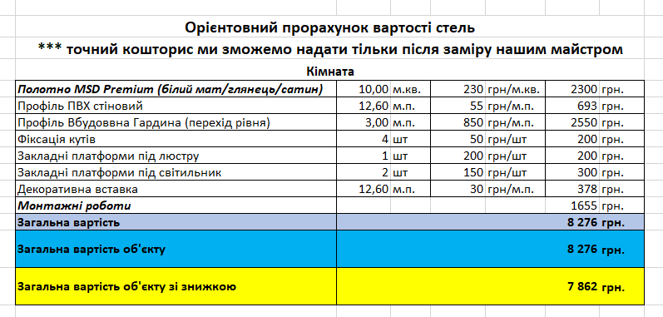

***Приклади наших робіт***

